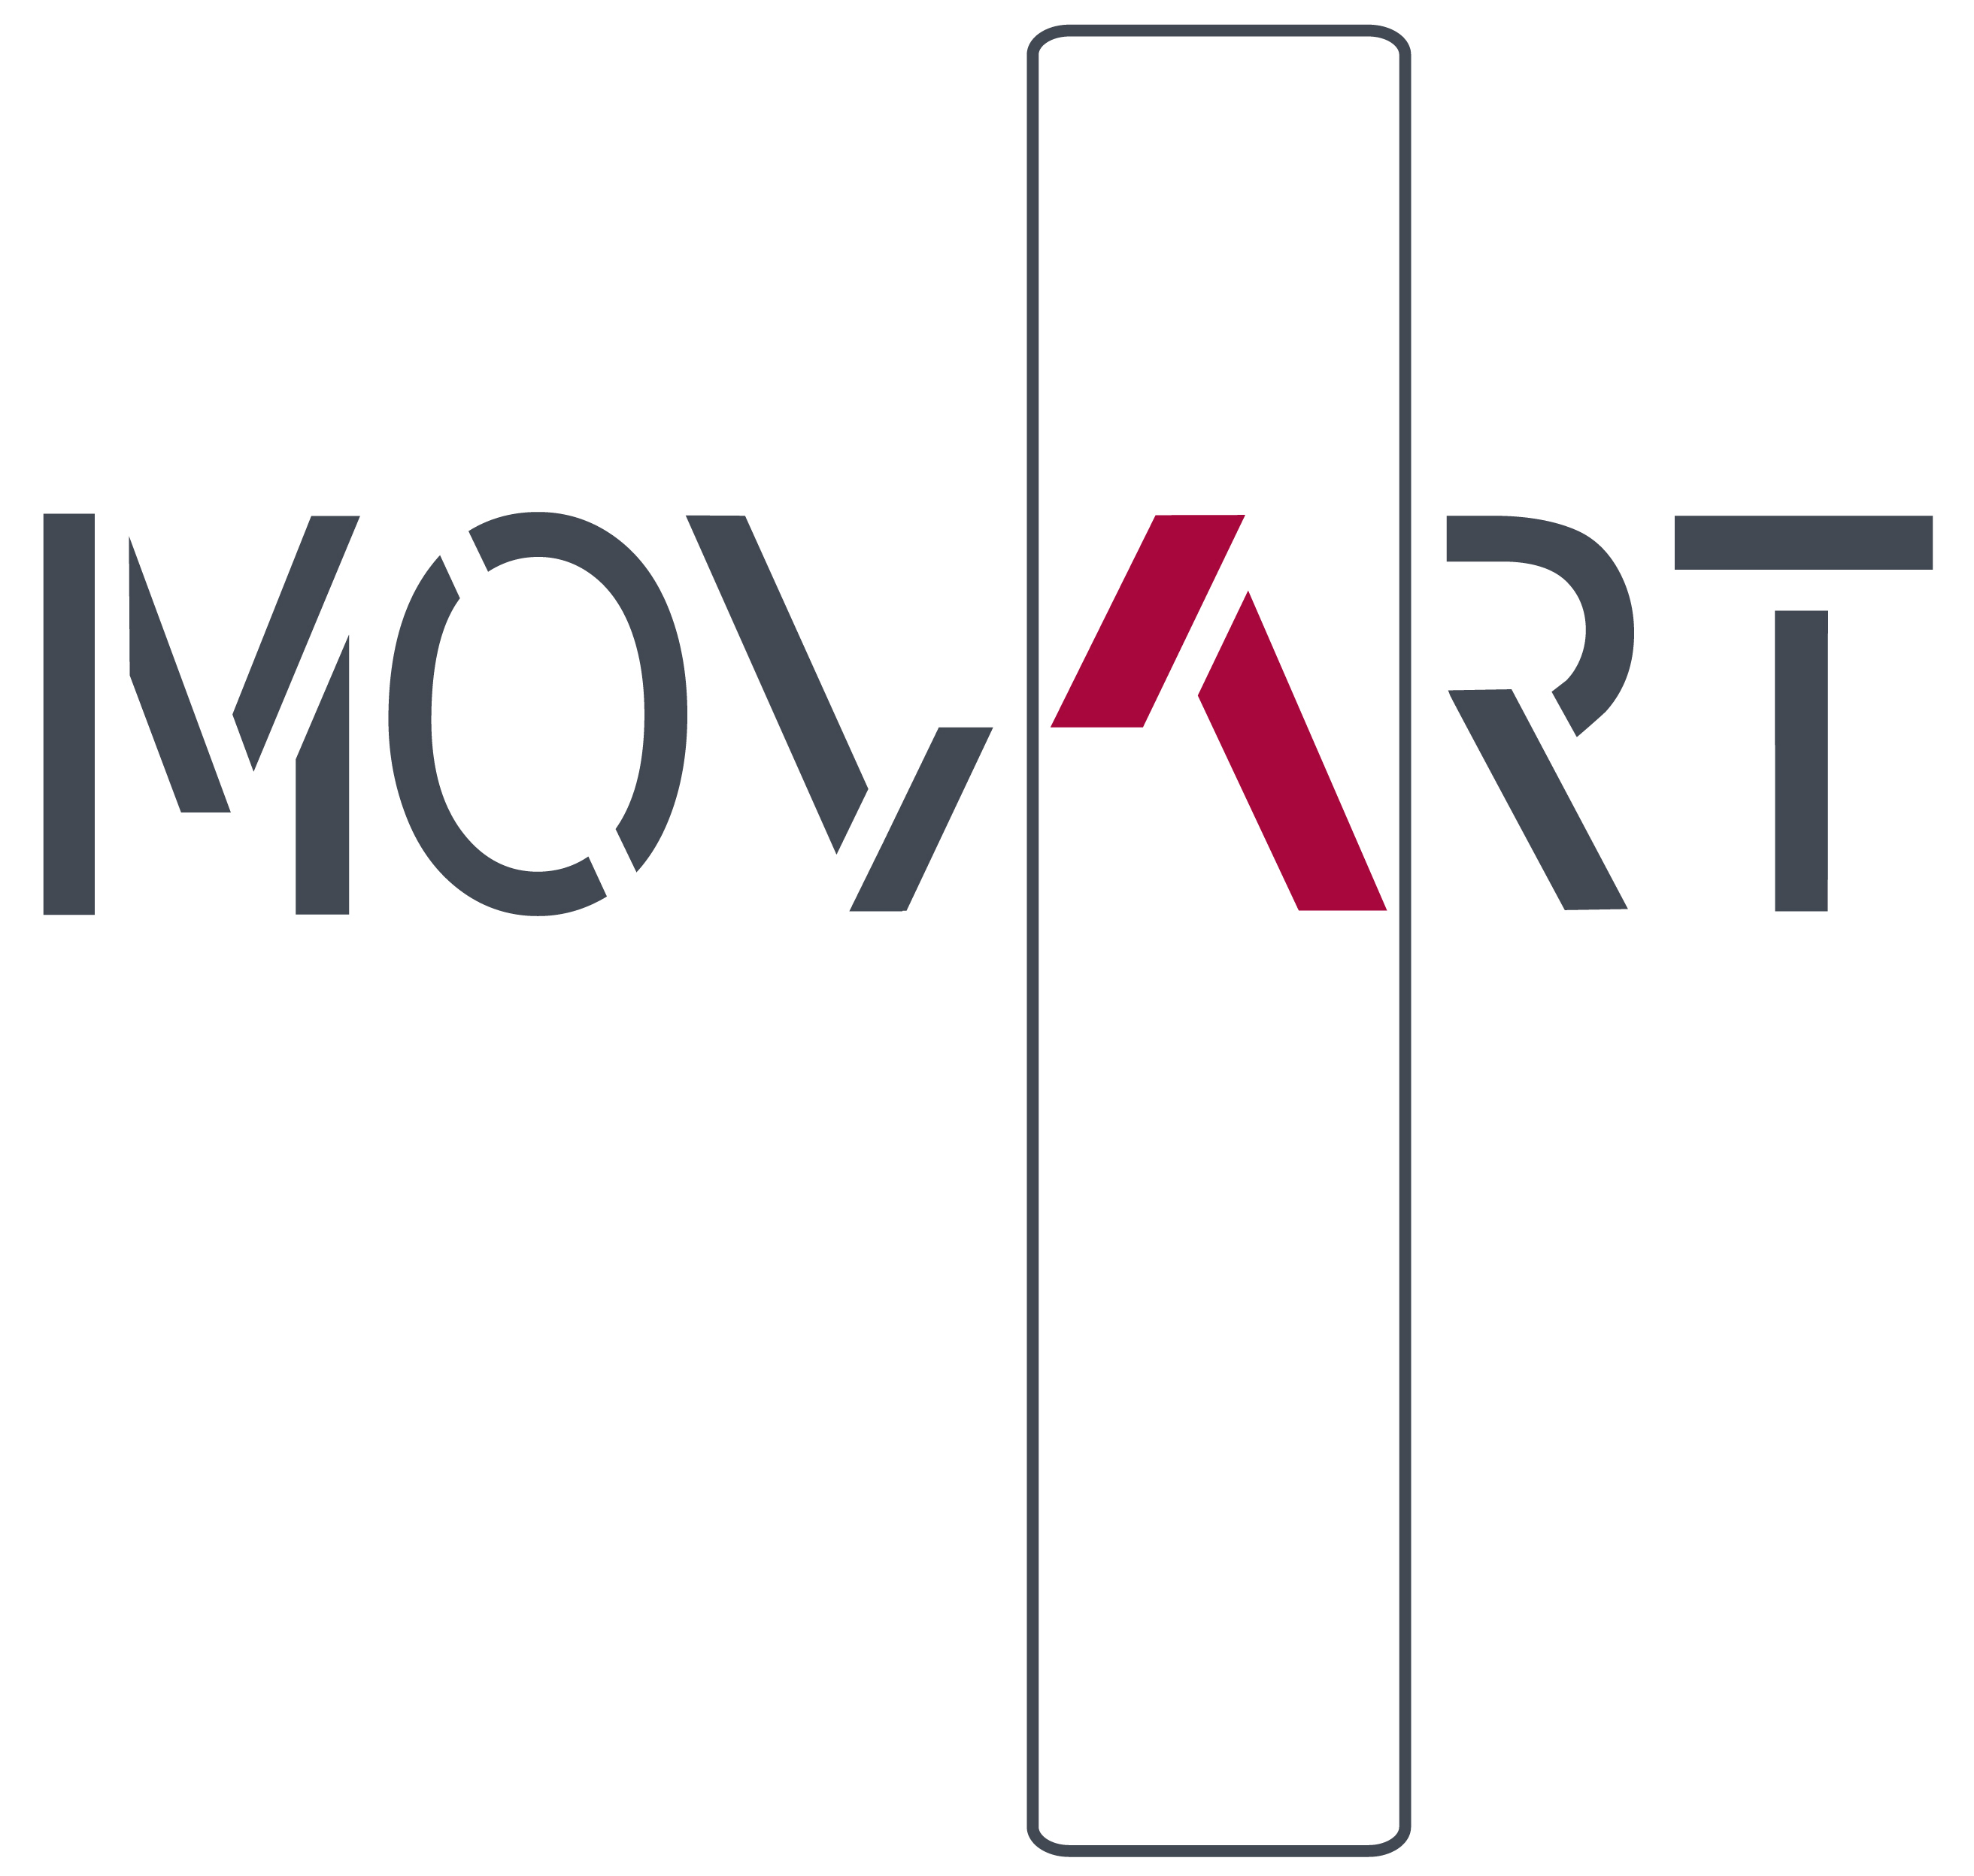
“EL LENGUAJE DEL AGUA”
Miguel Glez. de San Román

Del 16 Marzo al 22 de Abril, 2017.
Inauguración: 16 Marzo, 19:30h.
De M-S: 10.30-14.30 / 17-21h.

MovART Galería de Arte.
C/ Conde Duque, 28. 28015. Madrid.
T. 91 541 02 11
galeriamovart@gmail.com

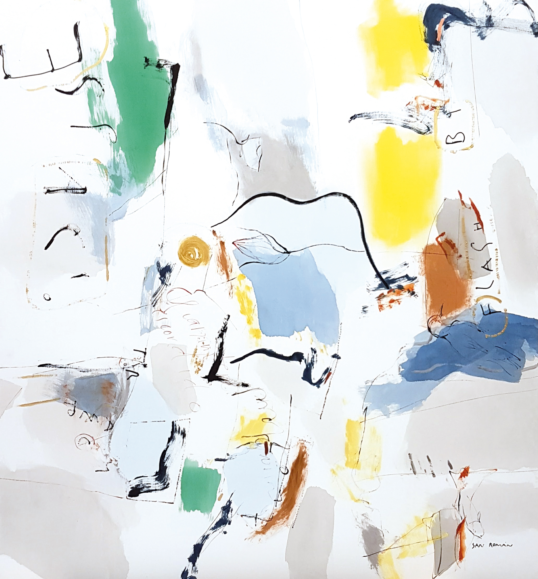

MIGUEL GONZÁLEZ DE SAN ROMÁN, maestro vanguardista y punto de referencia del expresionismo abstracto, nos da a conocer con pasión gestual e identidad inconfundible, su nuevo proyecto expositivo: “El Lenguaje del Agua”.

En palabras de su autor:
“… porque el Arte no sólo es forma de expresión sino una búsqueda técnica para definir el color y la forma.
Especialmente me gusta pintar gouache o acuarela sobre papel, por la belleza del color transparente, por la inmediatez del trabajo, por la sinceridad del trazo y por la belleza del color atrapado en las fibras de papel.
En esta línea he trabajado durante mucho tiempo investigando en cómo llevar esta calidad que transmite el papel al lienzo, donde el soporte no absorbe el óleo o el acrílico y la pintura se deposita encima como rechazada por la tela de lino del lienzo. Los pintores valoramos mucho la técnica, porque es a través de ella como podemos expresar los valores visuales del color.

Las pinturas de esta exposición son consecuencia de una investigación formal y emocional. El lienzo está cubierto con un soporte de resina y mármol que permite a la materia introducirse en la superficie, transmitiendo las cualidades del pigmento y el agua en el papel o lienzo, que absorben la pintura y me permite pintar, trazar y jugar con el gesto, experimentando el lenguaje del agua.”

ÚLTIMAS FERIAS Y EXPOSICIONES

2017
GALERÍA MOVART. MADRID.
2016
GALERÍA ARITZA. BILBA0.
SCULTRADE. MADRID.
2015
SALA FUNDACIÓN. VITORIA.
GALERÍA MOVART. MADRID.
2013
GALLERI 40. ART NORDIC. COPENHAGUE.
GALERÍA ARITZA. BILBAO.
SALA FUNDACIÓN. VITORIA.
URBAN GALLERY. BARCELONA.
FERIA NORDANTIQUE HAMBURGO.
2011
GALERÍA DIONISS BENNASAR.
Feria MADRID DEARTE CONTEMPORÁNEO.
GALERÍA MOVART. MADRID.
2010
Feria DEARTE. 2010
SALA FUNDACIÓN. VITORIA.
GALERÍA MOVART. MADRID.
ARTFAIR SINGAPUR. GALERÍA MYOUNG.
GALERÍA MOVART. MADRID.
Villa Massoury. ART CUESTION. MÓNACO
GALERÍA ARITZA. BILBAO.
2009
GALERÍA ARITZA. BILBAO. PAÍS VASCO
JADITE Galleries. NEW YORK. EEUU
MIYUNG GALLERY. SEÚL. KOREA.
ART FAIR. SEOUL OPEN. SOAF. KOREA.
KIAF_ KOREAN INTERNATIONAL ART FAIR
OSLO ART FAIR
GALERÍA CRISOLART. BARCELONA
FAIM. 10 EDICIÓN. FERIA DE ARTE INDEPENDIENTE. MADRID
2008
BEIJING FAIR ART SALON. CHINA. Galería O+O
MYUNG GALLERY. SEÚL. KOREA.


www.movart.es

